ГОСУДАРСТВЕННОЕ ОБРАЗОВАТЕЛЬНОЕ УЧРЕЖДЕНИЕ ВЫСШЕГО ПРОФЕССИОНАЛЬНОГО ОБРАЗОВАНИЯ
«ДОНЕЦКИЙ НАЦИОНАЛЬНЫЙ ТЕХНИЧЕСКИЙ УНИВЕРСИТЕТ»

Кафедра ПИ им. Фельдмана
Факультет ИСП

Отчет по лабораторной работе №5
Тема: «Разработка ручной документации»
Курс: «Профессиональная практика программной инженерии»

Выполнил:
ст. гр. ПИ-18а
Дробоцкий В.А.

Проверили:
Филипишин Д. А.

Донецк – 2022
Cодержимое файла руководства программиста devguide.chm

<!DOCTYPE HTML PUBLIC "-//IETF//DTD HTML//EN">
<HTML>
<HEAD>
<meta name="GENERATOR" content="Microsoft&reg; HTML Help Workshop 4.1">
<Title>Руководство программиста</Title>
</HEAD>
<BODY>
<h2>Руководство программиста</h2>
<ol>
<li>Для работы приложения требуется сервер с интерпретатором Python версии не ниже 3.9 и СУБД Postgresql.</li>
<li>Все необходимые данные, например, порт и адрес БД передаются приложению через переменные окружения.</li>
<li>Взаимодействие с БД осуществляется при помощи Django ORM.</li>
<li>Проверка наличия дочерней категории в родительских осуществляется в перегруженном методе save модели Category. </li>
<li>Для обработки случаев полного изменения списка родительских категорий категории используется обработчик m2m-сигнала 'pre_add' - process_m2m_category_update.</li>
<li>Все формы администраторов описываются в соотвествующих моделям классах DjangoAdmin.</li>
<li>Для первого изображения на странице продукта создается отдельное поле, а остальные изображения прогружаются в обычном списке связанных объектов. Первенство определяется по индексу в БД.</li>
<li>Имена для файлов изображений на сервере генерируются при помощи UUID4.</li>
<li>Зависимости проекта указаны в файле requirements.txt.</li>
<li>Функция получения всех путей к категории определена в классе модели категории.</li>
</ol>
</BODY>
</HTML>

Пример запуска
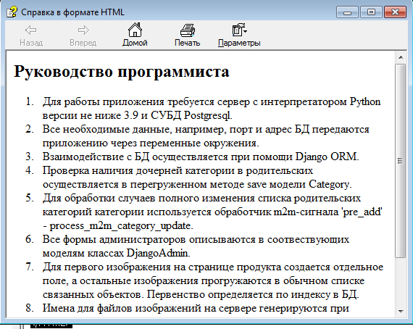

Cодержимое файла руководства пользователя
<html>
<head>
<hta:application id="userguide" border="bold" borderstyle="complex">
<title>Руководство пользователя</title>
</head>
<body>
<h2>Руководство пользователя</h2>
<ol>
<li>Перед использование убедитесь, что на сервере установлен установлен интерепретатор Python версии не ниже 3.9 и менеджер пакетов PIP. Затем установите зависимости проекта командой <code>pip install -r requirements.txt</code>.</li>
<li>Инициализируйте базу данных командой <code>python manage.py migrate</code>. Затем выполните команду <code>python manage.py setgroups</code></li>
<li>Создайте суперпользователя командой <code>python manage.py createsuperuser</code>.</li>
<li>Запустите приложение командой <code>python manage.py runserver</code>. Откройте адрес приложение в браузере. Вы попадете на страницу авторизации.</li>
<li>Для перехода к списку объектов системы (магазинов, товаров, категорий, пользователей) кликните по соответствующему пункту меню слева.</li>
<li>Для создания аккаунта менеджера магазина перейдите в меню пользователей. Кликните "Добавить". Затем введите данные пользователя и в списке групп выберите "product_managers".</li>
<li>Аминистратор магазинов предоставляет следующий функционал:
<ul>
<li><p>Перемещение по списку магазинов.</p></li>
<li><p>Поиск по названию.</p></li>
<li><p>Редактирования всех данных, кроме идентификатора магазин.</p></li>
</ul></li>
<li>Аминистратор категорий предоставляет следующий функционал:
<ul>
<li><p>Перемещение по списку категорий.</p></li>
<li><p>Поиск по идентификатору продукта, названию и родительской категории.</p></li>
<li><p>Добавление одной или нескольких родительских категорий.</p></li>
<li><p>Просмотр всех возможных путей к выбранной категории.</p></li>
</ul>
</li>
<li>Аминистратор продуктов предоставляет следующий функционал:
<ul>
<li><p>Перемещение по списку продуктов.</p></li>
<li><p>Поиск по идентификатору или названию продукта.</p></li>
<li><p>Редактирование всех данных, кроме идентификатора.</p></li>
<li><p>Добавление основного и дополнительных изображений.</p></li>
<li><p>Сортировка товаров в списке товаров по количеству заказов и по цене.</p></li>
<li><p>Фильтр товаров по активному флагу.</p></li>
<li><p>Фильтр по ценовому диапазону.</p></li>
<li><p>Прикрепление товара к одной или нескольким категориям.</p></li>
</ul>
</li>
<li>У каждого объекта есть история изменений, в которой можно посмтреть когда и кем было внесено то или иное изменение.</li>
</ol>
</body>
</html>

Пример запуска
